ICS 35.060.10

CCS N 42

JB
中华人民共和国机械行业标准

JB/T ××××-××××
代替 JB/T 11849-2018、JB/T 14158-2021

电影放映银幕架系统
The screen frames system for movie theater
(征求意见稿)
“在提交反馈意见时，请将您知道的相关专利连同支持性文件一并附上。”
征求意见截止日期：2025-09-05

××××-××-××发布 ××××-××-××实施
中华人民共和国工业和信息化部 发布
JB/T ××××-××××

前 言

本文件按照GB/T 1.1-2020《标准化工作导则 第1部分：标准化文件的结构和起草规则》的规定起草。
本文件代替JB/T 11849-2018《影院用银幕架系统》和JB/T 14158-2021《立体电影激光放映银幕架系统》，与JB/T 11849-2018、JB/T 14158-2021 相比，除结构调整和编辑性改动外，主要技术变化如下：
——标准名称由《影院用银幕架系统》和《立体电影激光放映银幕架系统》合并为《电影放映银幕架系统》；
——更改了“范围”内容；
——提高了水平度、铅锤度和对角线误差(见5.3.9)；
——提高了限位装置的停位误差(见5.4.2)；
——提高了黑框垂直度、水平及对角线误差(见5.4.3)；
——提高了噪声指标要求(见5.8)；
——更改了验收规则(见7)。
请注意本文件的某些内容可能涉及专利。本文件的发布机构不承担识别专利的责任。
本标准起草单位：安徽影动巨星银幕有限公司、菲涅尔显示科技(张家港)有限公司、泉州知悉企业管理咨询有限公司、泉州润物科技有限公司、张家港市万事达电教科技有限公司、秦皇岛昌隆银幕有限公司、无锡市冬慧影视器材有限公司、中科宝溢视觉科技(江苏)有限公司、秦皇岛视听机械研究所有限公司、秦皇岛美视达视听检测技术有限公司。
本标准主要起草人：许曙波、刘永进、张华、刘太龙、韩东、邓荣武。
本文件所代替文件的历次版本发布情况为：
——JB/T 11849-2018、JB/T14158-2021。

Ⅰ
JB/T ××××-××××

电影放映银幕架系统

1 范围

本文件界定了电影放映银幕架系统的术语和定义及基本结构，规定了技术要求，描述了相应的试验方法、规定了验收规则以及标志、包装、运输和贮存。
本文件适用于电影放映用固定安装的银幕架系统的制造。

2 规范性引用文件

下列文件对于本文件的应用是必不可少的。凡是注日期的引用文件，仅注日期的版本适用于本文件。凡是不注日期的引用文件，其最新版本(包括所有的修改单)适用于本文件。
GB 8624-2012 建筑材料及制品燃烧性能分级
GB 8898-2011 音频、视频及类似电子设备 安全要求
GB/T 9286-2021 色漆和清漆 漆膜的划格试验
GB/T 21048-2007 电影院星级的划分与评定
GB/T 25480-2010 仪器仪表运输、贮存基本环境条件及试验方法

3 术语和定义

下列术语和定义适用于本文件。
3.1
银幕架系统 screen frame system
用于固定银幕及音箱，可选用固定黑框或电动黑框调整有效画面尺寸和比例的整套设备。
3.2
绷幕框 stretched screen system
固定在银幕架上，用于张挂银幕的框架。
3.3
黑框 masking
安装在银幕四周，用于吸收杂散光，突出画面的结构。
注：分固定黑框和电动黑框两种。
3.4
最低设计视点高度 minimum height of view point
银幕画面最低有效画面下缘距第一排观众席地面的高度。
3.5
垂直放映角 vertical projection angle
放映光轴与银幕中轴线的垂直夹角。
注：分为放映仰角和放映俯角两种。
1
JB/T ××××-××××

3.6
立架 upright frame
杆 tube
银幕架中垂直于水平面的竖向构件。
3.7
连墙件 tie member
连接银幕架与建筑物的构件。
3.8
水平杆 horizontal tube
银幕架中的水平连接杆件。
3.9
视线超高值 exceeding value of vertical sightline
c值 c value
后排观众观看设计视点的视线与前排观众眼睛垂线的交点，与前排观众眼睛间的高度差。
注：该值取决于最低设计视点的高度及观众席起坡情况。
3.10
剪刀撑 diagonal bracing
在银幕架立架之间成对设置的交叉斜杆。
3.11
音响障板 acoustic baffle
用于阻断和吸收音箱后方发出的声音而设置的无限大障板。
3.12
画面制式 picture format
电影有效画面宽度与高度的固定尺寸比例。
3.13
振动单元 vibrating unit
使银幕(框)发生振动的一组装置。

4 基本结构

如图1所示，电影放映银幕架系统(以下简称银幕架系统)主要由立架、绷幕框、振动单元、音箱固定板、连墙件、维修通道、剪刀撑及音响障板(可选)等组成。

5 技术要求

5.1 外观
5.1.1 金属框架的表面应光洁、平整，不应有砂眼、包砂、气孔、冒口；焊缝应平整、饱满，氧化皮应除尽，不应有漏焊、裂纹、夹渣、咬边、弧坑、烧穿及未焊透等缺陷。
5.1.2 银幕架系统各部件表面应进行防腐处理，应采用黑色不反光涂料，涂层应没有脱落，涂层附
着力不应大于2级。
2
JB/T ××××-××××

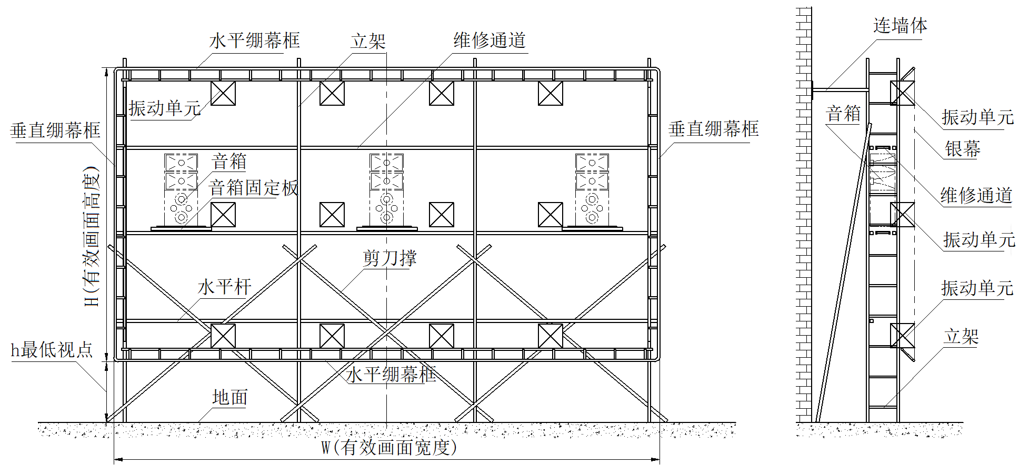
图1
5.1.3 紧固件应充分紧固并应牢固锁定。
5.1.4 银幕架系统的电气控制柜应采取防震、防潮等安全措施。
5.2 放映要求
5.2.1 银幕架系统的设计应满足各种画面制式的需要，设有可变画面尺寸的银幕架不宜超过三个画面制式变换，推荐使用的标准画面制式：1.78:1、1.85:1、2.35:1。
5.2.2 最低设计视点高度应满足视线无遮挡的要求，视线超高值(c值)不应小于0.12m。
5.2.3 垂直放映角不应大于5°。在场地条件不能满足要求时，可通过银幕架的仰俯角进行调整。
5.2.4 银幕架应设计成弧面，以满足观众区观看画面亮度均匀度的要求。弧形银幕架安装好后，应保证圆弧圆滑。
5.2.5 在巨幕放映时造成放映画面高度方向产生变形，变形量达到画面高度的5%时，应调整银幕有效画面上下边形状，以使实际放映画面与银幕有效画面形状保持一致。如图2所示。
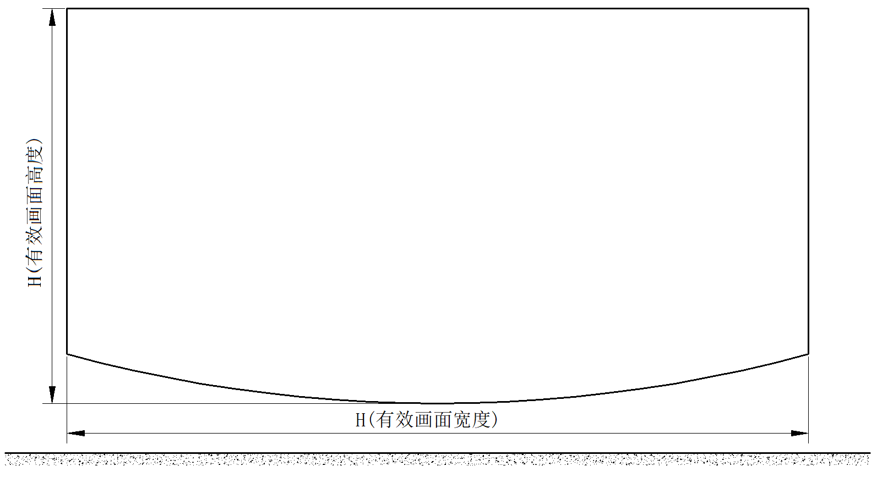
图2

3
JB/T ××××-××××

5.3 结构要求
5.3.1 银幕架对地面产生的荷载应小于地面的允许荷载。
5.3.2 银幕架应进行整体和局部稳定设计，银幕架抗倾覆安全系数应大于1.5。
5.3.3 银幕架宜设置连墙件。
5.3.4 银幕架应设置剪刀撑，剪刀撑的数量不应低于两个，且应能确保银幕架的安全。
5.3.5 外露传动部件应设置防护罩。
5.3.6 安装现场不宜焊接，构件宜采用紧固件连接。
5.3.7 银幕架不宜与顶棚连接。
5.3.8 银幕架应设置挂银幕、放置音箱及维护用的工作平台和通道，并具有足够的强度。应设置进入银幕架后方的维修通道。如有伤人的尖锐部件应有防护措施，并设置防跌落的护栏。
5.3.9 银幕架系统水平杆件水平度误差不应大于宽度的1.0%及立架(杆)铅锤度误差不应大于高度的1.0%，银幕架系统对角线误差不应不大于宽度的1.0%
5.3.10 银幕距后墙的距离应满足音箱放置、调试和维护的要求。
5.3.11 音箱固定板尺寸应大于音箱底座，并应设置防止音箱倾倒的防护措施。
5.3.12 音箱固定板的分布应符合声学设计的要求，并设置防止声音共振的措施。
5.3.13 根据声学设计的要求，银幕架可设置音响障板。
5.4 黑框
5.4.1 黑框应采用吸光效果良好的黑色材料。
5.4.2 电动黑框应有自动限位装置，停位误差不应大于8 mm。
5.4.3 黑框应与画面边缘平齐，左右黑框垂直度误差不应大于高度的1%及水平黑框水平误差不应大于宽度的1%、对角线误差不应不大于宽度的1.0%。
5.5 电气要求
5.5.1 设有电动装置的银幕架，电源应设置漏电保护装置，控制电路应满足GB 8898-2011中第9章的要求。
5.5.2 银幕架TMS接口，用于和影院控制系统对接，实现自动控制。
5.5.3 应在放映机机房设置画面制式转换控制按钮。
5.6 远程控制系统
5.6.1 遥控电路及自动控制电路(TMS)所控制的任何单元，一旦控制失灵应立即停止工作。
5.6.2 远程控制通讯协议应包括射频无线、MPI/IP等其中一项或多项，射频无线控制的操纵距离不应小于放映距离，且临近影厅不得相互干扰。
5.7 银幕架系统工作效果
5.7.1 使用激光光源放映电影时，银幕架系统与银幕配套工作后，激光散斑不应影响观影效果。
5.7.2 银幕架系统正常工作银幕不应出现松弛，银幕架固定件或振动件不应出现损坏。
5.8 噪声
5.8.1 不与电影放映同时运行的设备如电动黑框，其运行噪声不应大于48 dB。
5.8.2 与电影放映同时运行的设备如振动单元，其运行噪声不应大于38 dB。
5.9 振动单元的安全保护装置
银幕架系统的振动单元应有机械和电气安全保护装置。
5.10 阻燃性
银幕架系统使用材料应阻燃，应达到GB 8624-2012中B1级阻燃要求。
4
JB/T ××××-××××

6 试验方法

6.1 外观
6.1.1 目视检查。
6.1.2 涂层附着力按GB/T 9286-2021中的试验方法进行。
6.2 视线超高值(c值)
视线超高值(c值)的测量方法如下：
a) 从选定的座椅靠背后缘离该座椅地面1.15m(人体坐姿时眼睛至地面的统计高度)处发射一束激光束到最低设计视点；
b) 将钢直尺垂直竖立在激光测距仪所在排的前一排座椅后背的后边缘，测出激光束离该处地面的高度，减去1.15m即为该两排座椅间的视线超高值；
c) 在每个观众厅测量中轴线上前、中、后三个位置的视线超高值，取最小的值即为c值。
6.3 垂直放映角
垂直放映角的测量方法如下：
a) 在放映机地脚处，沿放映机光轴方向水平放置一水平尺；
b) 确定放映机的光轴调试基准面；
c) 从放置水平尺的基准面一侧选取前、后两点、分别测量前点、后点到水平尺之间的垂直距离H1、H2；
d) 量取前、后两点之间的距离L；
e) 按照α=arcsin (｜H2－H1｜/L)计算，得出的角度即为放映机的垂直放映角，如图3所示。
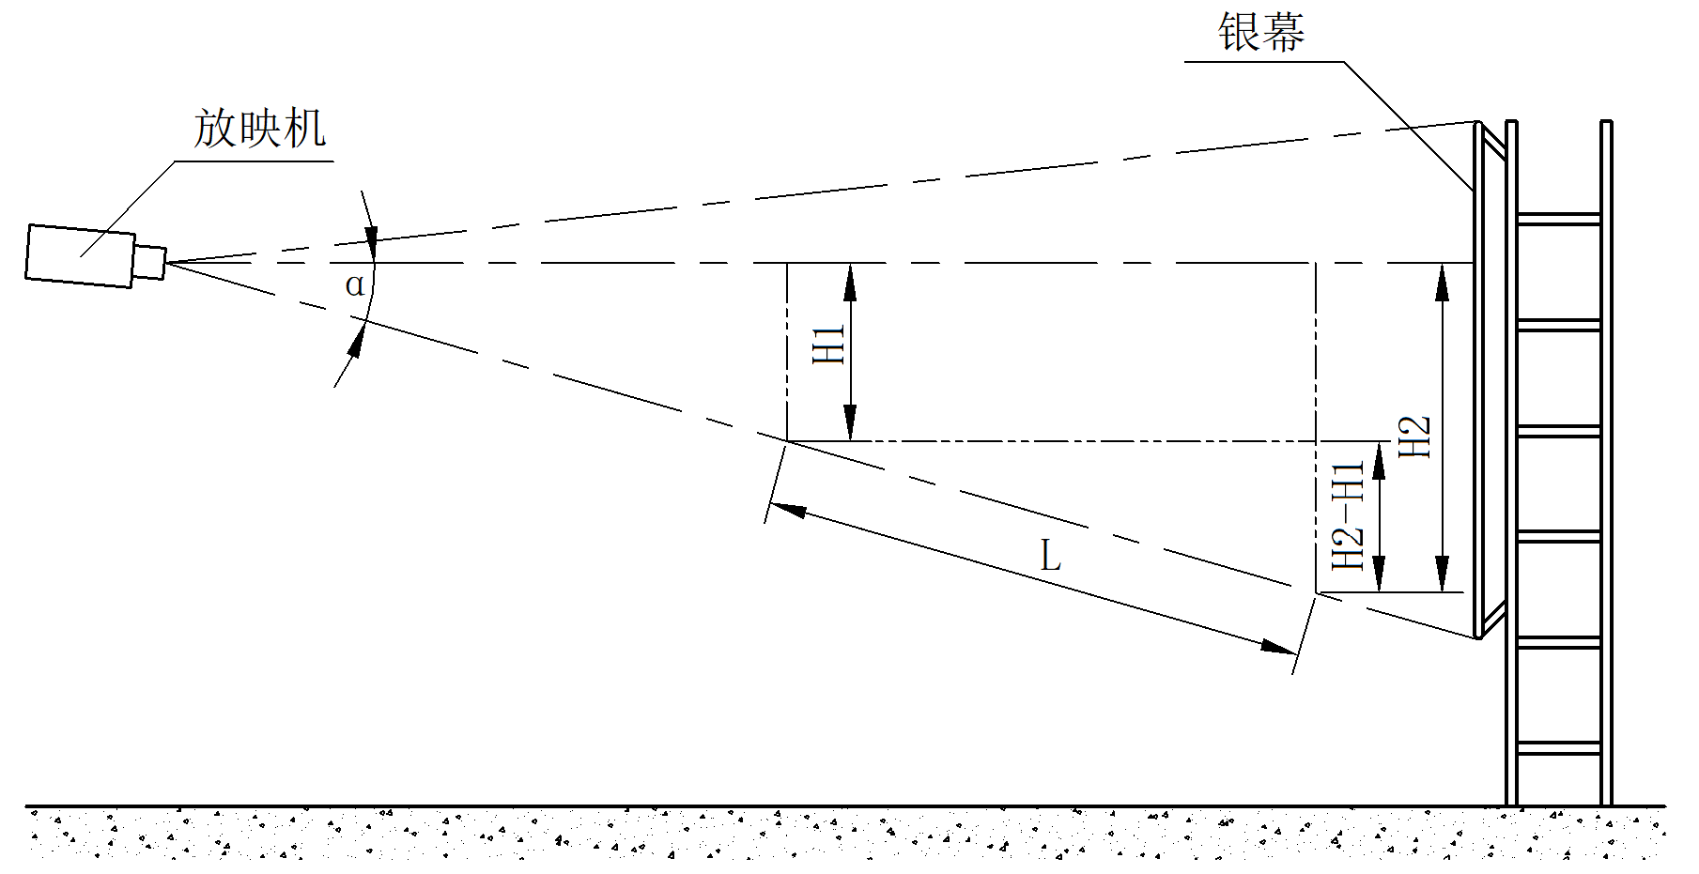
图3

6.4 亮度均匀度
按照GB/T 21048-2007中的7.2.2.2.2进行测量。
6.5 荷载
对设计数据进行复核。
6.6 抗倾覆安全系数
银幕架的一般受力情况如图4所示，抗倾覆安全系数K按公式(1)进行计算。该公式为简化公式，设计应根据实际受力情况进行调整。
5
JB/T ××××-××××

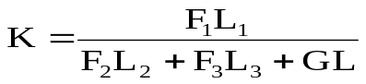 ………………………………………………………(1)

式中：
K ——抗倾覆安全系数；
F₁ ——连墙件允许拉力，单位为牛(N)；
L₁ ——连墙件作用点离地高度，单位为米(m)；
F₂ ——银幕架活荷载造成的横向拉力，单位为牛(N)；
L₂ ——活荷载横向拉力离地高度，单位为米(m)；
F₃ ——最大风荷载，单位为牛(N)；
L₃ ——风荷载合力作用点离地高度，单位为米(m)；
G ——银幕架自重，单位为牛(N)；
L ——银幕架重心偏离力臂，单位为米(m)。

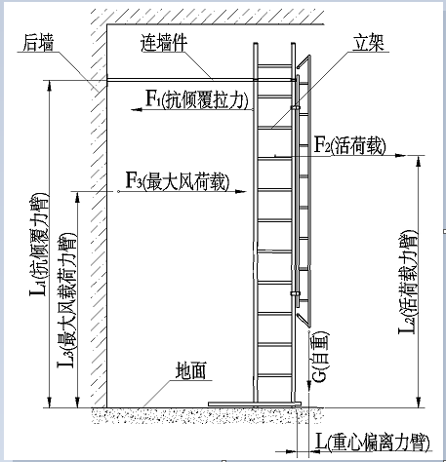
图4

6.7 5.2.3、5.2.5、5.3.3～5.3.8、5.3.12、5.3.13、5.4.1、5.5、5.7.3、5.9的要求
目视检查。
6.8 水平度误差
用激光水平基准仪在水平杆或水平黑框的最低点设一水平线，用钢直尺进行测量，取偏离水平线
最远的点的数值。
6.9 铅垂度误差
用激光水平基准仪在被测对象最外边缘设一条垂直线，用钢卷尺测出偏离垂直线最远的点的距离。共测前后和左右两个方向，取最大值。左右黑框的垂直度偏差只测左右，不测前后。
6.10 对角线误差
用分度值为1mm的钢卷尺分别测量左下角到右上角对角线的长度和右下角到左上角对角线的长度，取两者差值的绝对值。

6
JB/T ××××-××××

6.11 音箱固定板分布的检查
根据声学设计要求进行复核。
6.12 电动黑框转换停位误差
将电动黑框运行到限位装置自动停止，测量自动停止位置与设定停位的误差，测量3次，取绝对值的平均值。每一个限位点应单独进行测试。
6.13 电气安全
控制电路按照GB 8898-2011中第9章的要求进行试验。
6.14 远程控制系统
6.14.1 使用射频无线及MPI/IP等控制方式操作，观察系统状态。
6.14.2 实际使用校验。
6.15 散斑消除效果
试验方法如下：
a) 如图5所示，建议使用5W绿色激光笔，将激光笔放置在离幕面合适的距离使激光光斑直径为50cm±2cm，将激光打在已安装调试好的银幕上；
b) 在银幕的观众区中心座位处，观察不同5个测试点振动单元开启前后的银幕散斑对比情况及对眼睛的影响情况。
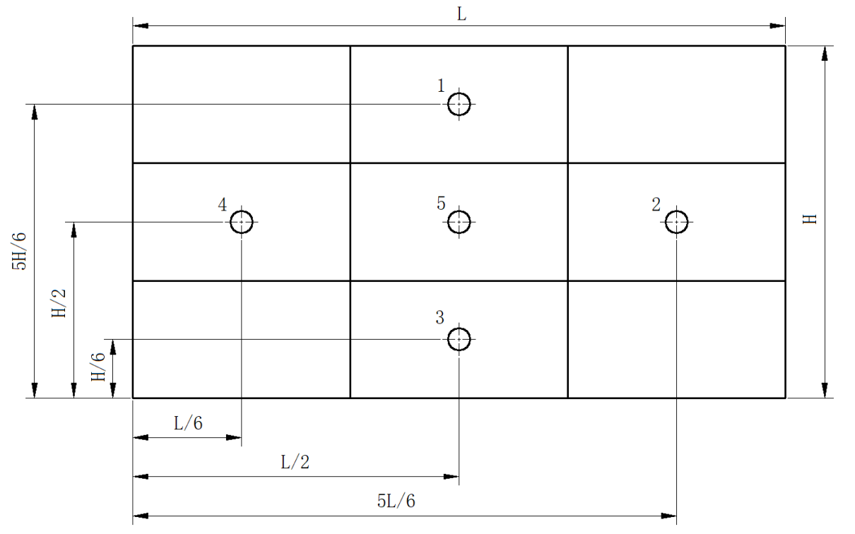
说明：
L——银幕有效画面宽度；
H——银幕有效画面高度。
图5
6.16 噪声
分别运行银幕架系统电动黑框、振动单元，在观众席第一排中间1.5m高度处用声级计(A计权)进行测量。其测量条件应符合环境噪声比设备运行时所测得的总噪声低10dB以上。
6.17 阻燃性
银幕架系统中不同材料按GB/T8624-2012中对应的B1级检测项目中的试验方法进行。
7
JB/T ××××-××××

7 验收规则

7.1 判定规则
7.1.1 合格
若检测项目5.1～5.10全部符合技术要求，则判定银幕架系统为合格。
7.1.2 不合格
若检测项目5.1～5.10中有任何一项不符合技术要求，则判定银幕架系统为不合格。对判定为不合格的银幕架系统，经整改后，可申请复检。
7.2 检测结论
满足7.1.1判定条件的银幕架系统，检测结论为合格；不满足7.1.1判定条件的银幕架系统，检测结论为不合格。复检后满足7.1.1判定条件的银幕架系统，检测结论为复检合格；复检后仍不满足7.1.1判定条件的银幕架系统，检测结论为复检不合格。

8 标志、包装、运输、贮存

8.1 标志
外包装箱应标有产品商标、名称、型号、规格、数量、重量、制造单位、出厂日期等。
8.2 包装
长度小于80cm的配件宜采用箱式包装，长度超过80cm的构件可进行捆扎，表面采取防护措施，包装应保证在搬运过程中不产生窜动、变形，包装重量不宜大于50kg。
8.3 运输和贮存
银幕架系统构件及配件的运输和贮存的基本环境条件分级额定值如表1所示，其试验方法应符合GB/T 25480-2010的规定。
表1
序号 | 基本环境条件 |  |  | 分级额定值
序号 | 项 目 |  | 单位 | 运输 | 贮存
1 | 高 温 |  | ℃ | 40
2 | 低 温 |  | ℃ | -25
3 | 相对湿度(25℃时) |  |  | 95% | 75%
4 | 自由  跌落 | 包装件质量≤15kg时自由跌落高度 | mm | 1000 | ——
4 | 自由  跌落 | 15kg＜包装件质量≤40kg时自由跌落高度 | mm | 500 | ——
4 | 自由  跌落 | 40kg＜包装件质量≤75kg时自由跌落高度 | mm | 250 | ——
4 | 平面  跌落 | 包装件底面边长＜500mm时，底面与试验台面的夹角 | （⁰） | 30 | ——
4 | 平面  跌落 | 包装件底面边长≥500mm时，底面与试验台面的最高间距 | mm | 250 | ——

——————————————
8

